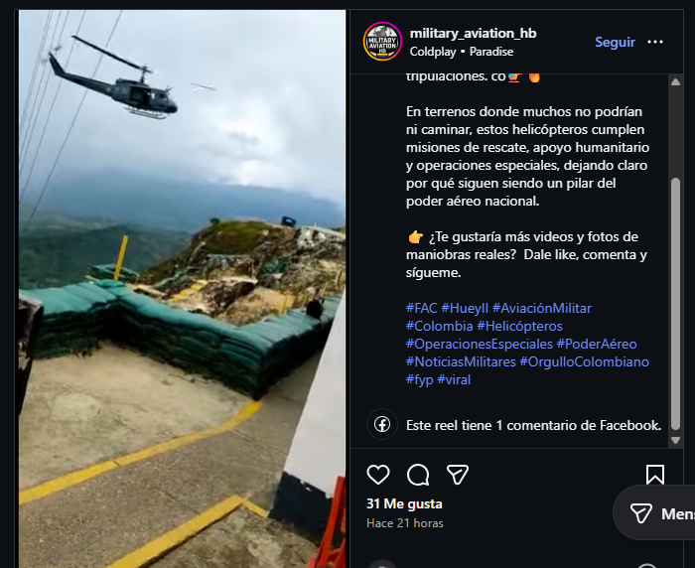
Se inicia la búsqueda Osint

https://www.instagram.com/reels/DSBkX7CjFMI/

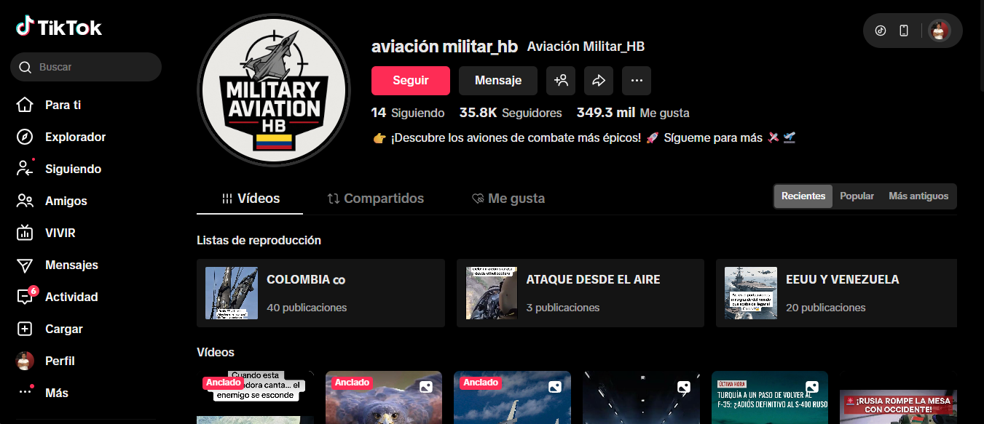

Se encuentra al titular de la cuenta de tiktok
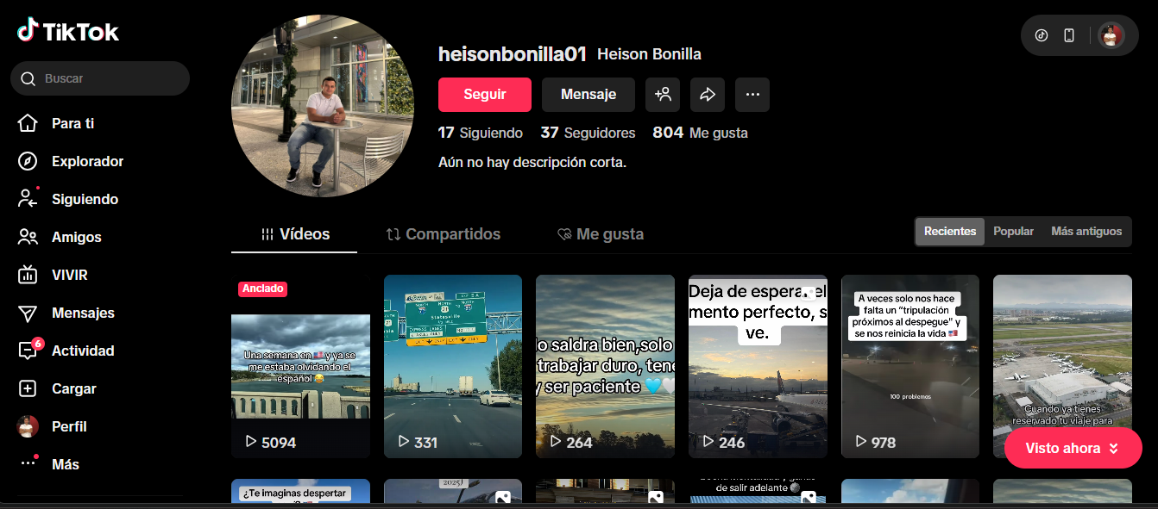

HEISONBONILLA01

https://www.tiktok.com/@heisonbonilla01

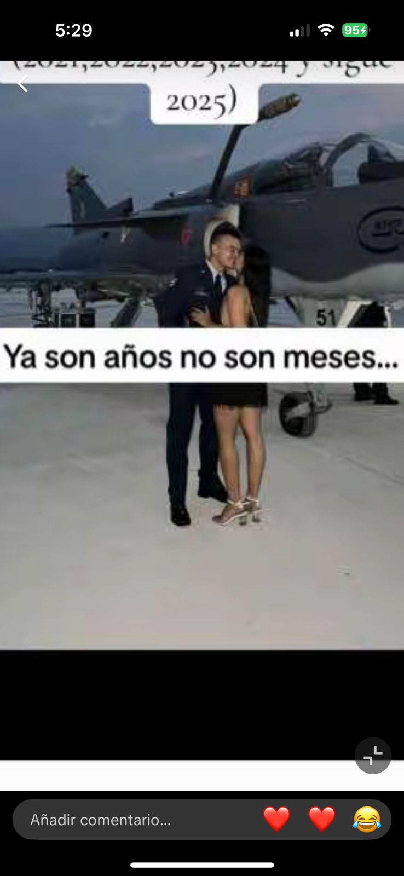
Dada a la información disponible logramos encontrar su número de teléfono y correo electrónico, mas su nombre completo
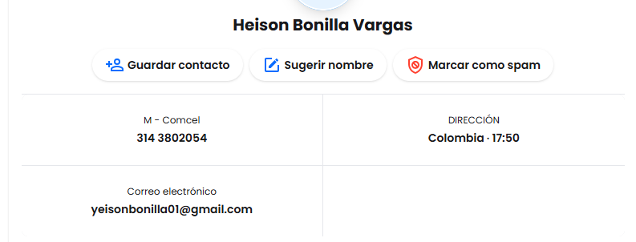

Verificamos si es activo de la fuerza aeroespacial colombiana
